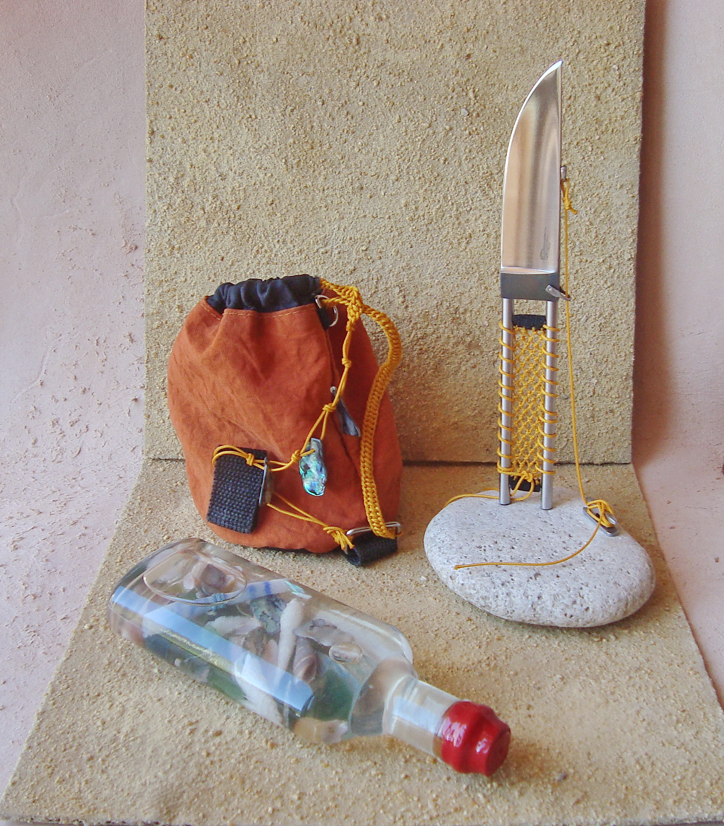
Ce modèle est un couteau réalisé en 2015 et primé à Nontron en Dordogne où il est exposé au musée des couteaux de cette ville dont je suis originaire
le thème était le soleil, les vacances,,,

ma surprise : un démontable à manille !!
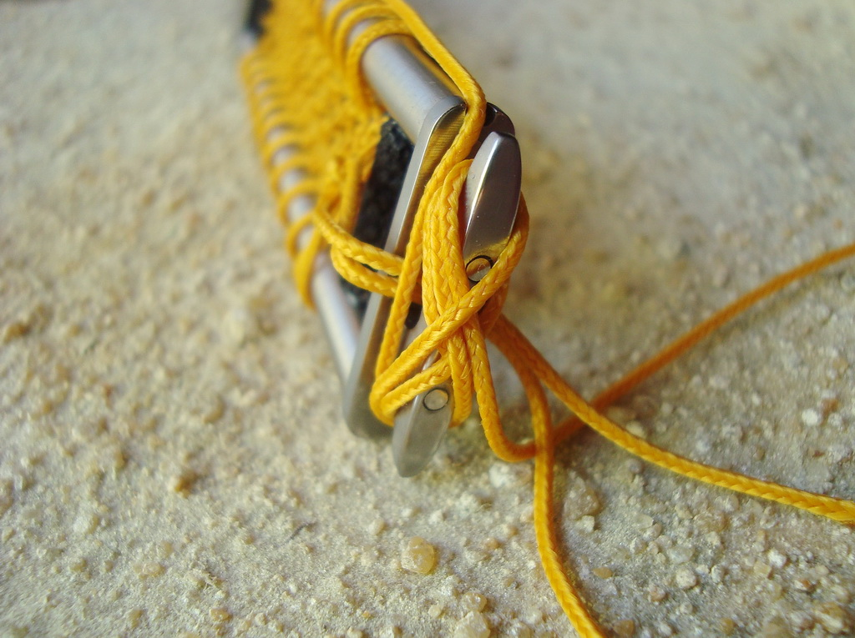
En vacances on a le temps,,,
ballade en bateau, casse-croûte et sieste sur un rocher,,, à la fin des vacances , démontage comme une tente et rangement dans son sac à dos jusqu'au prochain soleil !

